Акционерное общество
«Авиастар - объединенное предприятие энергоснабжения»
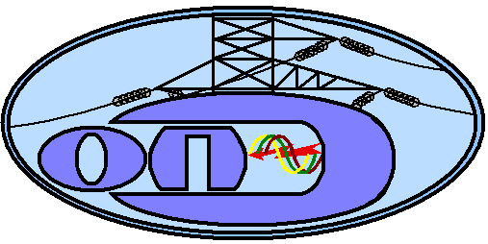

Предприятие «Авиастар – объединенное предприятие энергоснабжения» приглашает студентов выпускных курсов Энергетического факультета специальностей Электроснабжение, Электропривод и автоматика промышленных установок на должность инженера производственно - технического отдела.
Требования:
1) знание принципиальных схем энергообъектов распределительных электрических сетей;
2) знания о назначении и принципах действия электроустановок и их составных частей, узлов;
3) знание устройств РЗ и А распределительных электрических сетей;
4) уверенное владение ПК;
5) обязательное владение графическими редакторами Компас, Autocad.
Условия труда:
- график работы с 8:30 до 17:15;
- официальное трудоустройство;
- социальный пакет;
- служебный транспорт;
- заработная плата оговаривается при собеседовании.
Свои резюме студенты могут отправить на электронную почту kadry@aviaope.ru.

По всем дополнительным вопросам обращаться по телефону +7(8422)26-33-89 Рихтер Елена Александровна, инспектор по кадрам.

